附件2

服装样式表

品名 | 服装款式
男士POLO衫 | 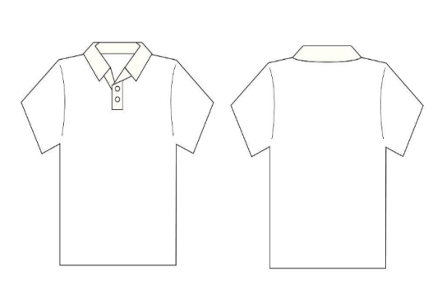
男士夏裤 | 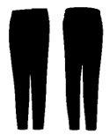
女士POLO衫 | 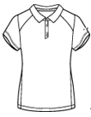
女士夏裤

